团体标准
发 布
中国电机工程学会
20XX—XX—XX实施
20XX—XX—XX发布
C₄F₇N三元混合气体充气和补气装置
技术要求

Technical Requirements for C₄F₇N Ternary Mixed Gas filling and replenishment Device
（草案）
T/CSEE XXXX—YYYY

ICS 19.020
CCS K85

目 次
前言 3
1 范围 4
2 规范性引用文件 4
3 术语和定义 4
3.1 C₄F₇N三元混合气体 4
3.2 C₄F₇N混合气体绝缘设备 4
3.3 混合比 4
3.4 C₄F₇N混合气体充补气装置 4
4 结构与原理 5
4.1 结构 5
4.2 工作原理 5
5 技术条件 5
5.1 工作条件 5
5.2 外观与结构 6
5.3 基本功能 6
5.4 技术参数 6
6 装置性能试验 6
6.1 外观检查 6
6.2 基本功能检验 6
6.3 极限真空度试验 6
6.4 缓冲罐最高储气压力试验 7
6.5 充气速率试验 7
6.6 噪声水平测量 7
7 检验规则 7
7.1 型式检验 7
7.2 出厂检验 7
7.3 验收检验 7
8 包装、运输和储存 8

前 言
本文件按照《中国电机工程学会标准化管理办法（暂行）》的要求，依据GB/T 1.1—2020《标准化工作导则 第1部分：标准化文件的结构和起草规则》的规定起草。
请注意本文件的某些内容可能涉及专利。本文件的发布机构不承担识别专利的责任。
本文件由中国电机工程学会提出。
本文件由中国电机工程学会电力环境保护专业委员会技术归口并解释。
本文件起草单位：***。
本文件主要起草人：***。
本文件首次发布。
本文件在执行过程中的意见或建议反馈至中国电机工程学会标准执行办公室（地址：北京市西城区白广路二条1号，100761，网址：http：//www.csee.org.cn，邮箱：cseebz@csee.org.cn）。

C₄F₇N三元混合气体充气和补气装置技术要求
- 范围
本文件规定了C₄F₇N三元混合气体充气和补气装置的结构与原理、技术条件、装置性能试验、检验规则、包装、运输和储存的要求。
本文件适用于C₄F₇N/CO₂/O₂、C₄F₇N/N₂/O₂三元混合气体绝缘设备的充气和补气。
- 规范性引用文件
下列文件中的内容通过文中的规范性引用而构成本文件必不可少的条款。其中，注日期的引用文件，仅该日期对应的版本适用于本文件；不注日期的引用文件，其最新版本（包括所有的修改单）适用于本文件。
GB/T 150.4 压力容器第四部分：制造、检验与验收
GB/T 191包装储运图示标志
GB/T 3768 声学 声压法测定噪声源声功率级和声能量级 采用反射面上方包络测量面的简易法
GB/T 13384 机电产品包装通用技术条件DL/T 1986 六氟化硫混合气体绝缘设备气体检测技术规范
TSG R0005 移动式压力容器安全技术监察规程
- 术语和定义
下列术语和定义适用于本文件。

C₄F₇N三元混合气体 C₄F₇N ternary gas mixture
C₄F₇N气体、O₂与另一气体（CO₂或N₂）按一定比例混合的绝缘气体。

C₄F₇N混合气体绝缘设备 C₄F₇N gas mixture insulation equipment
使用C₄F₇N混合气体为绝缘介质的绝缘设备。

混合比 mixing ratio
C₄F₇N三元混合气体中各气体占混合气体的体积百分比。

充气与补气装置 gas filling and replenishment device
将C₄F₇N气体与另两种气体按照一定比例混合并充入设备的装置，简称充补气装置。

- 结构与原理
  - 结构
C₄F₇N混合气体充补气装置结构示意图如图1所示。
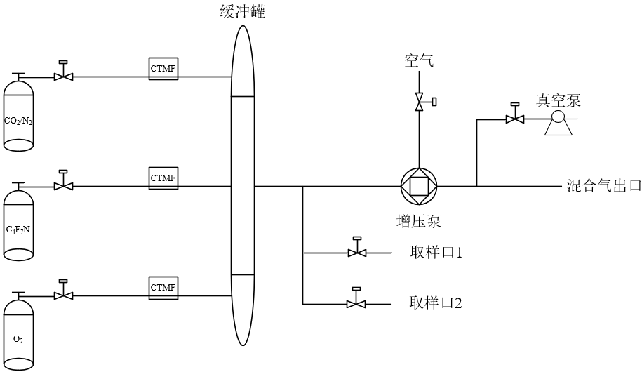
图1 C₄F₇N混合气体充补气装置结构示意图
由钢瓶输出的C₄F₇N等气体经由减压阀控制以提供稳定流量与压力。由毛细管热式质量流量控制器（CTMF）对气体流量进行监测与控制，从而输出特定流量的气体到缓冲罐中混合，以达到在指定流量下混合指定比例混合气体的效果。增压充气模块利用增压泵将混合气体增压，充入设备中。真空泵用于将装置及管路进行抽真空操作及检测设备气密性。
  - 工作原理
C₄F₇N混合气体充补气装置依据动态配气法，采用质量流量控制器（CTMF）按照C₄F₇N气体、CO₂（或N₂）和O₂气体混合比的要求，手动或自动控制气体流量配制满足充气和补气要求的C₄F₇N混合气体，通过装置增压泵充入C₄F₇N混合气体绝缘设备中。
- 技术条件
  - 工作条件
5.1.1 环境条件
充补气工作环境应符合下列要求：
a） 环境温度：最低-25 ℃，最高40 ℃；
b） 环境相对湿度：不大于95%；
c） 使用环境整洁，无烟尘、易燃易爆与腐蚀性气体；
d） 地面应平整、坚实，不存在晃动。
5.1.2 电源
供电电源应当满足以下要求：
a）供电电压： 220 V±22 V或380 V±38 V；
b）电源频率： 50 Hz±1 Hz
  - 外观与结构
装置的外观和结构要求如下：
a）结构布局应紧凑、合理，各部件安装牢固，使用可靠；
b）仪表及屏幕的显示应清晰完整；
c）具有字迹清晰且不易磨损的铭牌，铭牌信息应包括名称、型号、出厂编号、生产厂家、出厂日期、混气类型、抽真空速率、充气速率、最大充补气压力、电源电压及功率、装置尺寸重量等；
d）各调节件应能正常调节，各紧固件应无松动；
e）气路宜选用铜管或不锈钢管，部分可选用铠装软管。管路应排列整齐、清晰、美观，易于拆装， 方便维修；
f）各类阀门的操作应灵活、可靠，开闭指示应直观、正确；
g）旋转部分应有可靠的防护措施，防护等级不应低于 IP32 的要求；
h）电气控制柜应具有防尘和防水功能，防护等级应达 IP54 的要求。
  - 基本功能
C₄F₇N混合气体充补气装置应具备下列基本功能：
a）具有现场配制不同混合比的功能，宜采用用混合气体自动配比；
b）能对C₄F₇N混合气体绝缘设备充气、补气至额定工作压力；
c）监测气源压力，当气源压力过小时能够提示并暂停充气；
d）实时监测装置出口的气体流量；
e）具有对装置本体抽真空及显示真空度的功能；
f）具有气体取样检测接口；
g）具有切断整机电源的急停按键；
h）应具有尾气回收或处理功能。
  - 主要技术参数

5.4.1 极限真空度
装置本体极限真空度应不大于10 Pa。

5.4.2 缓冲罐的压力范围
压力范围可根据实际情况选择，宜满足以下要求： 0.1 MPa～1.5 MPa；

5.4.3 真空度保持
对装置本体进行抽真空，真空度达到133 Pa开始计时，维持真空泵运转至少30 min，关闭真空泵及抽真空管路阀门，静观30 min后读取真空度A，再静观8h后，读取真空度B，真空度的上升值（B-A）不应大于67 Pa。

5.4.4 充气速率
充气速率可设定，宜在10 L/min～30 L/min。
5.4.5 最大充气、补气压力
最大充气、补气压力不小于绝压0.8 MPa。

5.4.6 C4F7N混合气体准确度
C₄F₇N混合气体中各组分混合比例可调，调节精度不低于±1%。配制的气体混合比与目标气体混气比绝对偏差在±0.5%范围内。

5.4.7 缓冲罐的容积
缓冲罐的容积应不小于 10 L。

5.4.8 装置噪声
装置整机噪声不大于 75 dB（A）。
- 装置性能试验
  - 外观检查
采用目测和手触法进行结构和外观检查，应符合 5.2 的要求。
  - 基本功能检验
启动装置，按产品说明书进行各项功能检查，结果应满足 5.3 的要求。
  - 极限真空度试验
关闭装置所有进、出气阀门，启动抽真空功能对装置本体抽真空，能够稳定达到的最小真空度应满足 5.4 .1的要求。
  - 缓冲罐最高储气压力试验
试验按 GB/T 150.4 的规定执行，应符合 TSG R0005 的要求。

6.5 真空度保持试验
真空度保持试验按5.4.3的规定进行。

6.6 充气速率试验
按照装置的额定充气速率设置参数，将C₄F₇N三元混合气体充入表压低于 133 Pa 的试验容器1m³至压力达到 0.8 MPa 时，记录充气所用时间并计算充气速率，结果应满足 5.4.4 的要求。

6.7 C₄F₇N混合气体准确度试验
按照以下试验方法检验装置的配气准确度，结果应满足5.4.6的要求：
a） 将装置和试验容器置于准备状态；
b） 将装置的充气管路与试验容器连接，对装置本体、连接管路以及试验容器进行抽真空处理，具体操作参考5.4.3；
c） 设定C₄F₇N/O₂/CO₂或C₄F₇N/O₂/N₂混合气体的混气比C（依次设定C为10%、30%、50%、90%）；
d） 设置最终充气压力为0.8 MPa，启动配气系统，打开装置充气口阀门，对试验容器进行充气；
e） 充气工作完成，关闭装置充气口阀门，关停装置；
f） 气体静置1 h后，依据DL/T 1986检测试验容器中的气体混气比C_{s}；
g） 按照公式（1）计算设定的混气比C与实际测得的混气比C_{s}之间的差值，得到装置的配气示值误差 ΔC，配气准确度应满足5.4.6的要求。
ΔC= C-C_{s} （1）
式中：
ΔC—— 配气示值误差， ％；
C —— 设定的混气比，％；
C_{s} ——实际测得的气体混气比，％。

6.8噪声水平测量
按照 GB/T 3768 的规定，在各种使用状态下测量装置的噪声水平。测点应在距声源水平距离 2 m，对地高 1.5 m 处，结果应符合 5.4.8 的要求。
- 检验规则
7.1检验类别
装置检验分型式检验、出厂检验、验收检验三类。充补气装置检验规则见表 1。

7.2 型式检验
有以下情况之一时，应进行型式检验：
a） 新产品定型；
b） 连续批量生产的装置，检验周期为每 4 年一次；
c） 正式投产后，设计、工艺材料、元器件有较大改变，可能影响装置性能时；
d） 产品停产 1 年以上又重新恢复生产时；
e） 出厂检验结果与型式检验有较大差异时；
f） 国家市场监督管理机构提出型式检验要求时；
g） 合同规定进行型式检验时。

7.3 出厂检验
装置出厂前应逐台进行出厂检验。

7.4 验收检验
充补气装置交付和正式使用前，应开展的试验项目及检验方法见表1，检验合格后方可投入使用。
表 1 充补气装置检验规则
序号 | 试验项目 | 检验方法 | 型式检验 | 出厂检验 | 验收检验
1 | 外观检查 | 6.1 | √ | √ | √
2 | 基本功能检验 | 6.2 | √ | √ | √
3 | 极限真空度试验 | 6.3 | √ | √ | ○
4 | 缓冲罐最高储气压力试验 | 6.4 | √ | ○ | ○
5 | 真空度保持试验 | 6.5 | √ | √ | ○
6 | 充气速率试验 | 6.6 | √ | √ | *
7 | C₄F₇N混合气体准确度试验 | 6.7 | √ | √ | √
8 | 噪声水平测量 | 6.8 | √ | * | *
注：√表示规定必须做的项目；○为规定可不做的项目；*为必要时做的项目。
- 包装、运输和储存
装置的包装、运输和储存要求如下：
a） 包装应符合 GB/T 13384 的规定；
b） 包装箱包装储运的图示和标志等应符合 GB/T 191 的规定；
c） 装置出厂时应装箱，整机、备品备件应分别整体包装，包装箱应牢固、可靠并有有效的防尘、防雨、防震措施；
d） 装置的储气罐及气路系统应用干燥纯净的氮气封存，封存压力宜为 0.03 MPa～0.05 MPa。与
大气相通的接口应完全封闭；
e） 整体运输或零散运输的部件，需适合运输和装载的要求；
f） 包装应能确保各零部件在运输过程中不遭受损坏、丢失、变形、受潮和腐蚀。

━━━━━━━━━━━

